11.SINIF SEÇMELİ MATEMATİK DERSİ
TRİGONOMETRİ-ESAS ÖLÇÜ
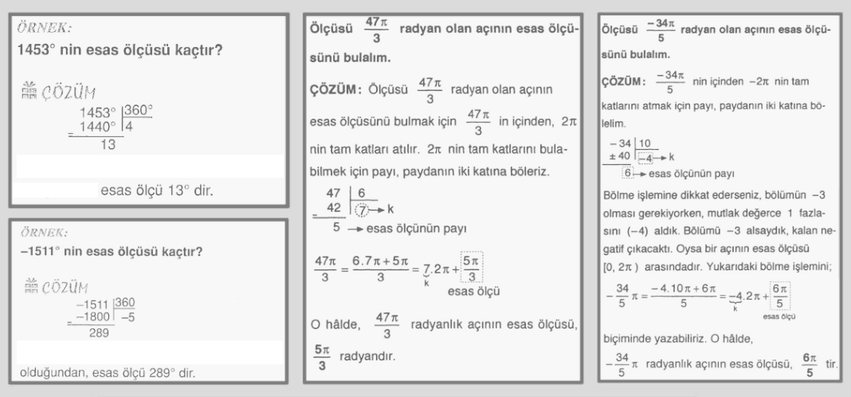

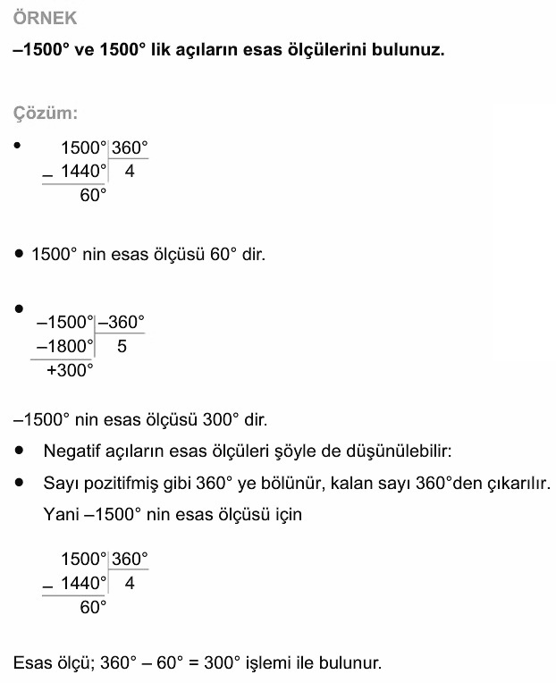 | 